LAPORAN LATIHAN UAS
Aplikasi Catatan Keuangan API
REST API dengan Express.js, Prisma ORM, dan Autentikasi JWT

Disusun Oleh

Nama : Shifi Amalia Zein
NIM : 241552010013

Prodi Teknik Informatika

Sekolah Tinggi Manajemen Informatika dan Komputer
Jl. Raya Dramaga Blok Radar Baru No.8, RT.03/RW.03, Margajaya, Kec. Bogor Baru., Kota Bogor, Jawa Barat 16116, Indonesia

1. Pendahuluan
Laporan ini berisi hasil pengerjaan latihan pra-UAS pembuatan REST API "Aplikasi Catatan Keuangan Pribadi" menggunakan Express.js, Prisma ORM (SQLite), autentikasi JWT, dan hashing password dengan bcryptjs. Latihan ini terdiri dari 4 soal utama: middleware autentikasi, middleware admin, route autentikasi (register & login), dan route transaksi (CRUD beserta ringkasan keuangan).

1.1 Setup Project
Project dijalankan menggunakan Node.js dengan dependency Express, Prisma, jsonwebtoken, dan bcryptjs. Setelah instalasi dependency, dilakukan migrasi database menggunakan Prisma untuk membuat tabel sesuai skema yang telah ditentukan.
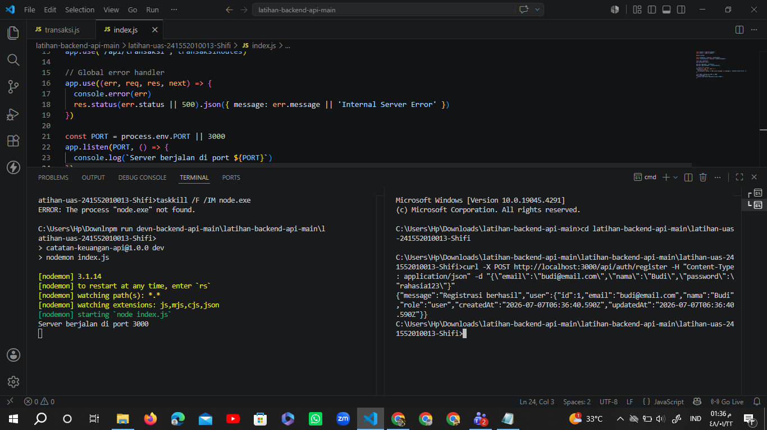
Server berjalan tanpa error di port 3000, siap menerima request

2. Soal 1 Middleware Autentikasi (authGuard.js)
Middleware ini memverifikasi JWT token dari header Authorization: Bearer <token>. Token diverifikasi menggunakan jwt.verify() dengan JWT_SECRET dari file .env. Jika valid, data user diambil dari database dan disimpan ke req.user untuk digunakan pada route selanjutnya. Jika token tidak ada atau tidak valid, dikembalikan response 401.
const jwt = require("jsonwebtoken")
const prisma = require("../db")

const authGuard = async (req, res, next) => {
try {
const authHeader = req.headers.authorization

if (!authHeader || !authHeader.startsWith("Bearer ")) {
return res.status(401).json({ message: "Token tidak ditemukan" })
}

const token = authHeader.split(" ")[1]

let decoded
try {
decoded = jwt.verify(token, process.env.JWT_SECRET)
} catch (error) {
return res.status(401).json({ message: "Token tidak valid" })
}

const user = await prisma.user.findUnique({
where: { id: decoded.userId },
select: { id: true, email: true, nama: true, role: true }
})

if (!user) {
return res.status(401).json({ message: "User tidak ditemukan" })
}

req.user = user
next()
} catch (error) {
next(error)
}
}

module.exports = authGuard

Bukti Pengujian
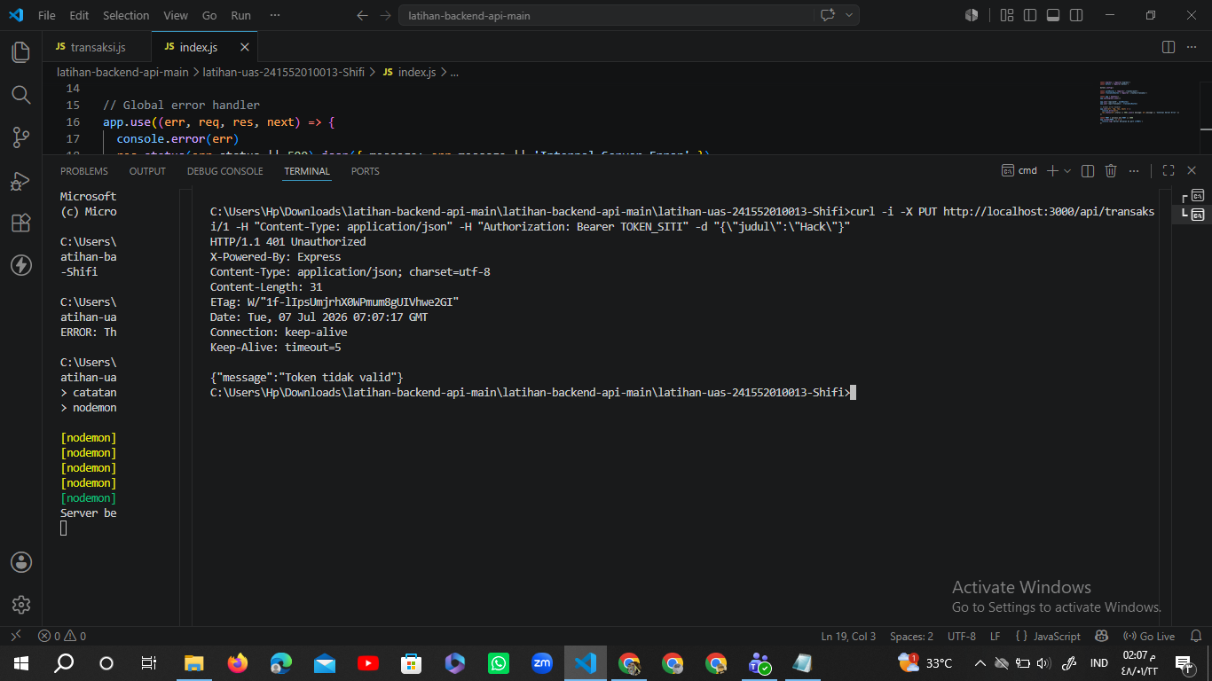
Request tanpa header Authorization - 401 Token tidak ditemukan (diambil dari pengujian PUT tanpa token yang benar)

3. Soal 2 Middleware Admin (adminOnly.js)
Middleware ini dipasang setelah authGuard sehingga req.user sudah tersedia. Middleware memastikan hanya user dengan role "admin" yang dapat melanjutkan ke route berikutnya. Jika req.user tidak ada, dikembalikan 401. Jika role bukan admin, dikembalikan 403.
const adminOnly = (req, res, next) => {
if (!req.user) {
return res.status(401).json({ message: "Autentikasi diperlukan" })
}

if (req.user.role !== "admin") {
return res.status(403).json({ message: "Akses ditolak. Hanya admin yang diizinkan." })
}

next()
}

module.exports = adminOnly
Catatan: pada latihan ini tidak terdapat endpoint yang bersifat admin-only untuk diuji langsung, sehingga bagian ini dibuktikan melalui kode dan penjelasan logika di atas.

4. Soal 3 — Route Autentikasi (auth.js)

4.1 Register — POST /api/auth/register
Endpoint ini memvalidasi field wajib, panjang password minimal 8 karakter, memastikan email belum terdaftar, kemudian melakukan hashing password dengan bcryptjs sebelum disimpan ke database.

Register dengan data valid - 201 Registrasi berhasil
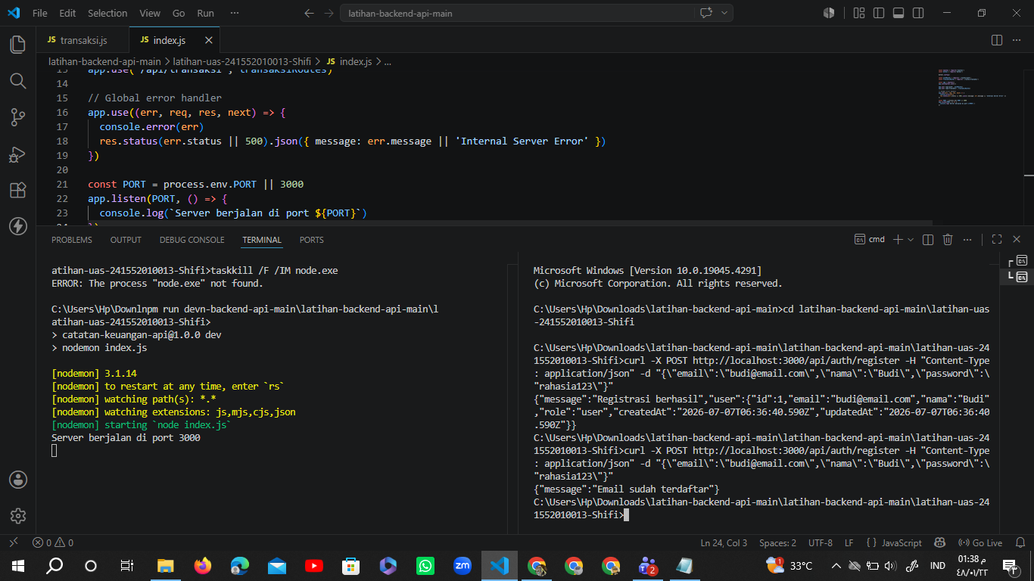
Register dengan email yang sudah terdaftar - 409
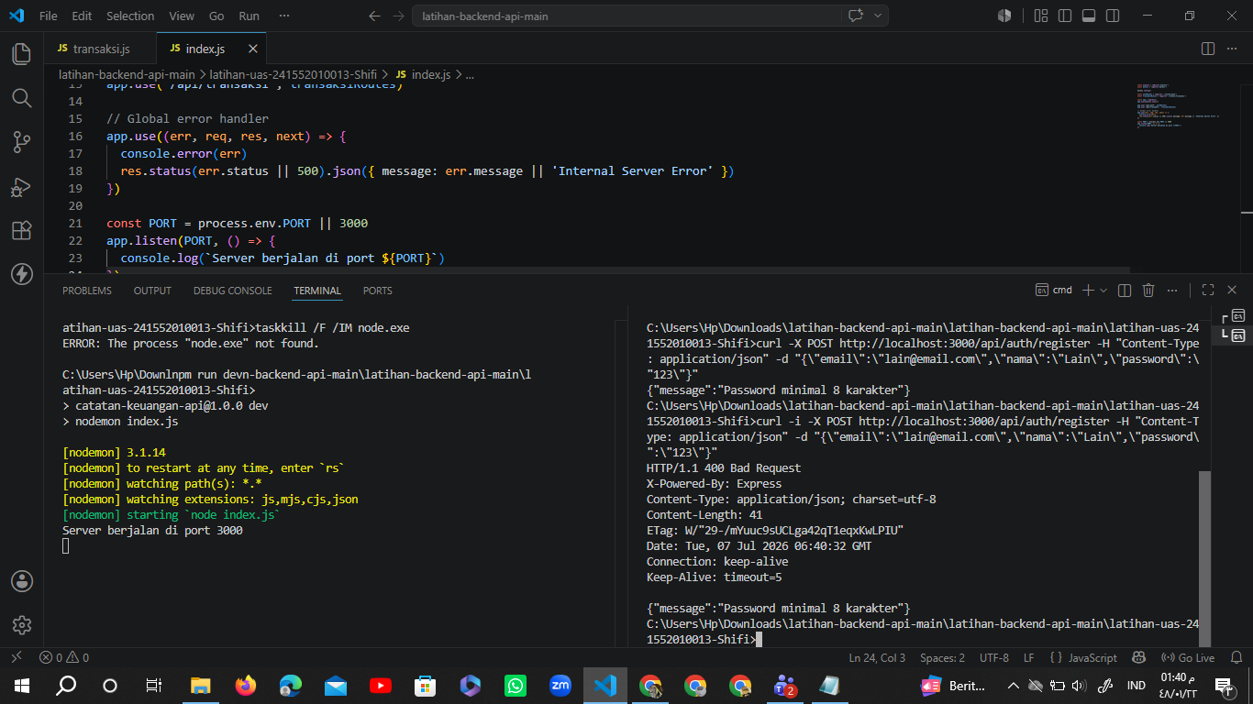
Register dengan password kurang dari 8 karakter - 400

4.2 Login POST /api/auth/login
Endpoint ini mencari user berdasarkan email, membandingkan password menggunakan bcrypt.compare(), lalu menerbitkan JWT token yang berlaku 7 hari.
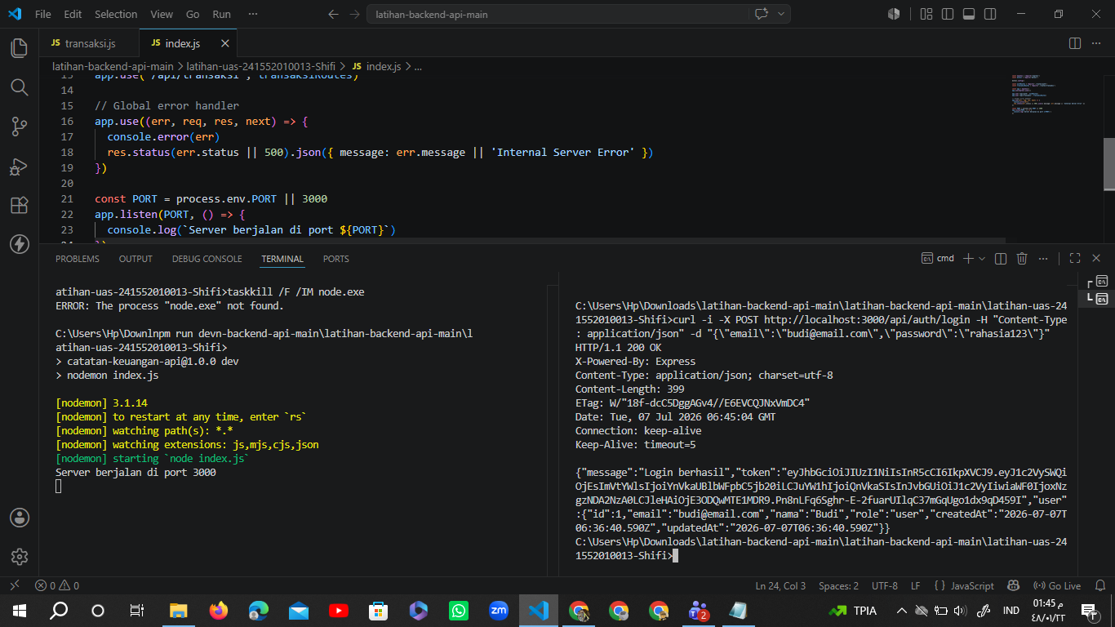
Login dengan kredensial benar - 200, token diterbitkan
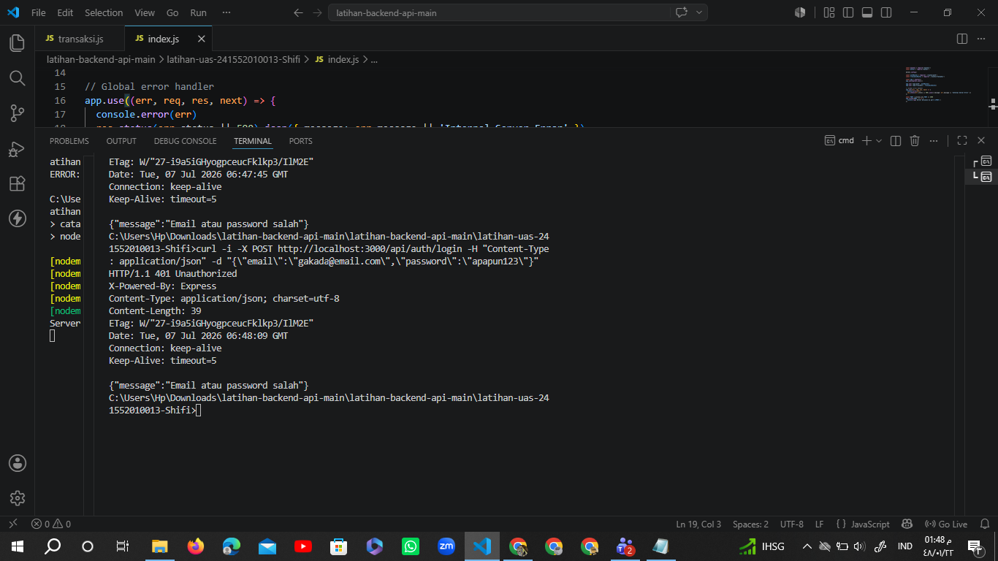
Login gagal (password salah maupun email tidak terdaftar) - 401

Kode Lengkap auth.js
const express = require("express")
const bcrypt = require("bcryptjs")
const jwt = require("jsonwebtoken")
const prisma = require("../db")

const router = express.Router()

// POST /api/auth/register
router.post("/register", async (req, res, next) => {
try {
const { email, nama, password } = req.body

if (!email || !nama || !password) {
return res.status(400).json({ message: "Email, nama, dan password wajib diisi" })
}
if (password.length < 8) {
return res.status(400).json({ message: "Password minimal 8 karakter" })
}

const existingUser = await prisma.user.findUnique({ where: { email } })
if (existingUser) {
return res.status(409).json({ message: "Email sudah terdaftar" })
}

const hashedPassword = await bcrypt.hash(password, 10)
const user = await prisma.user.create({
data: { email, nama, password: hashedPassword, role: "user" }
})

const { password: _, ...safeUser } = user
res.status(201).json({ message: "Registrasi berhasil", user: safeUser })
} catch (err) {
next(err)
}
})

// POST /api/auth/login
router.post("/login", async (req, res, next) => {
try {
const { email, password } = req.body
if (!email || !password) {
return res.status(400).json({ message: "Email dan password wajib diisi" })
}

const user = await prisma.user.findUnique({ where: { email } })
if (!user) {
return res.status(401).json({ message: "Email atau password salah" })
}

const validPassword = await bcrypt.compare(password, user.password)
if (!validPassword) {
return res.status(401).json({ message: "Email atau password salah" })
}

const token = jwt.sign(
{ userId: user.id, email: user.email, nama: user.nama, role: user.role },
process.env.JWT_SECRET,
{ expiresIn: "7d" }
)

const { password: _, ...safeUser } = user
res.json({ message: "Login berhasil", token, user: safeUser })
} catch (err) {
next(err)
}
})

module.exports = router

5. Soal 4 Route Transaksi (transaksi.js)
Seluruh endpoint transaksi memerlukan autentikasi (authGuard dipasang di awal router). User biasa hanya dapat mengakses transaksi miliknya sendiri, sedangkan admin dapat mengakses seluruh transaksi.

5.1 Tambah Transaksi POST /api/transaksi
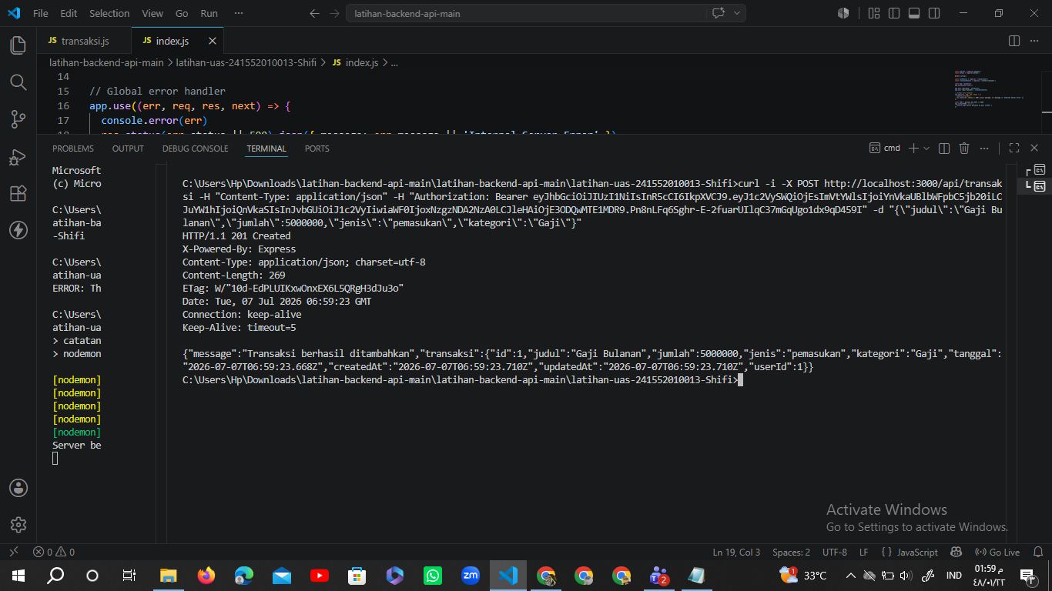
Tambah transaksi pemasukan - 201
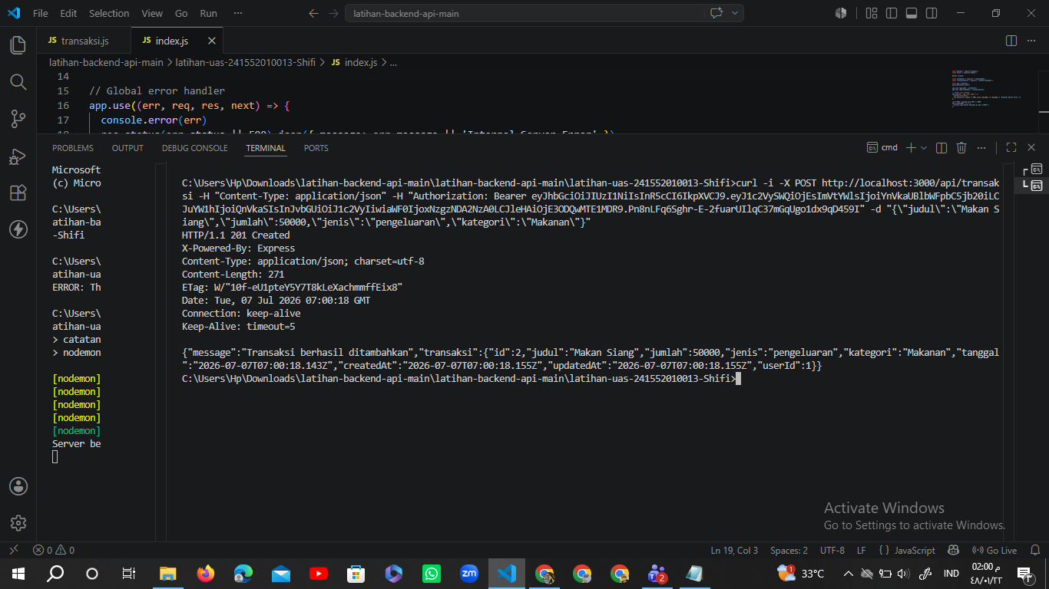
Tambah transaksi pengeluaran - 201
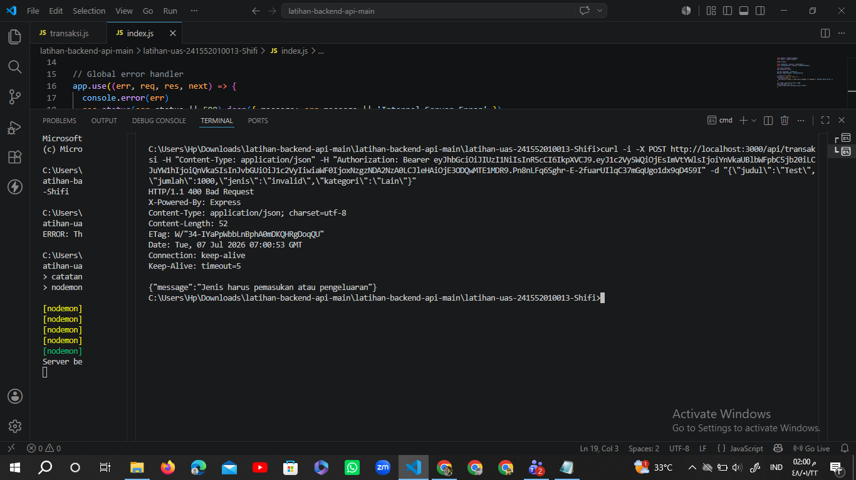
Validasi jenis tidak valid - 400
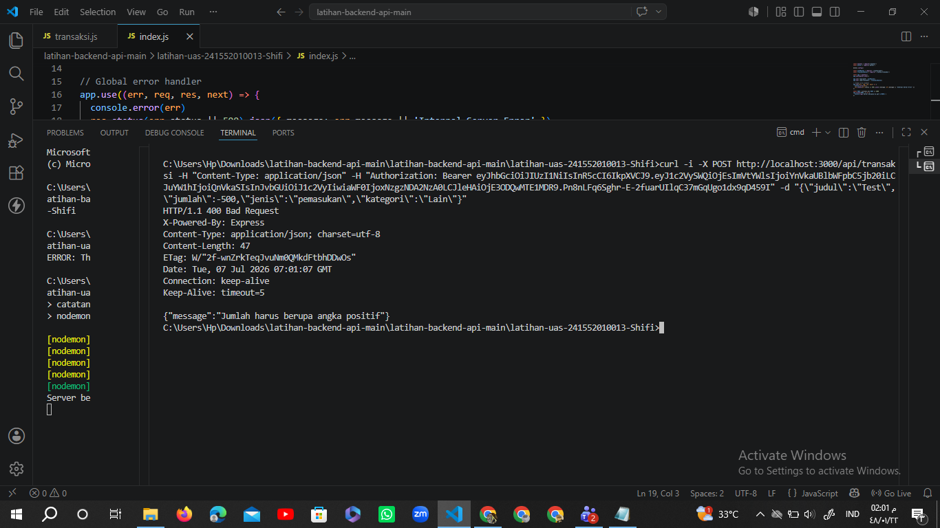
Validasi jumlah negatif - 400

5.2 Lihat Data Transaksi
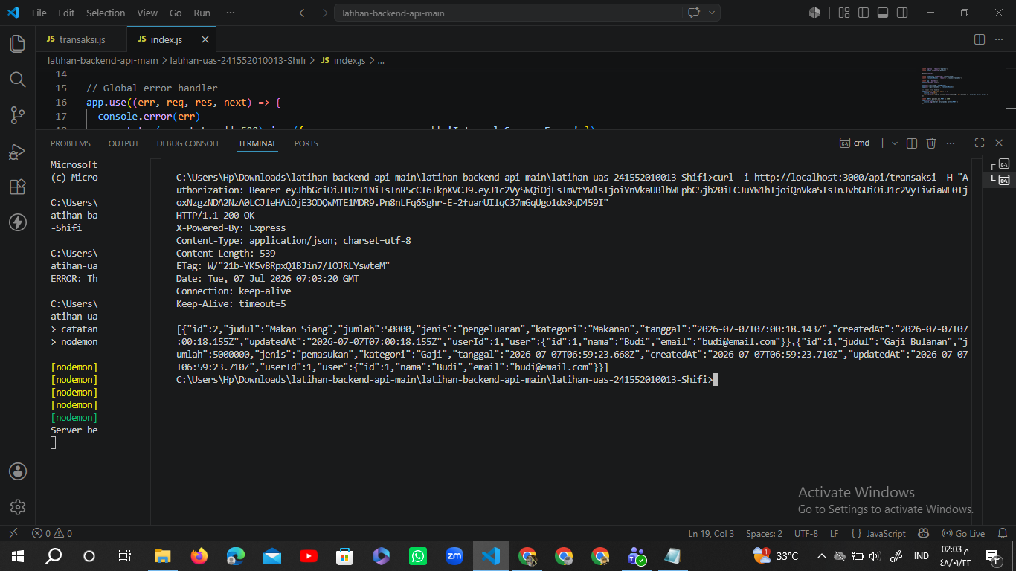
GET semua transaksi - 200, terurut dari tanggal terbaru
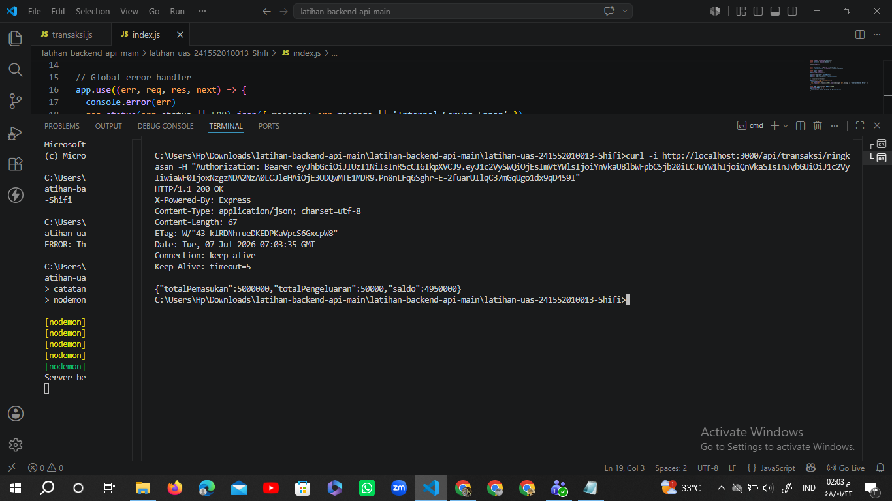
GET ringkasan keuangan - totalPemasukan, totalPengeluaran, saldo
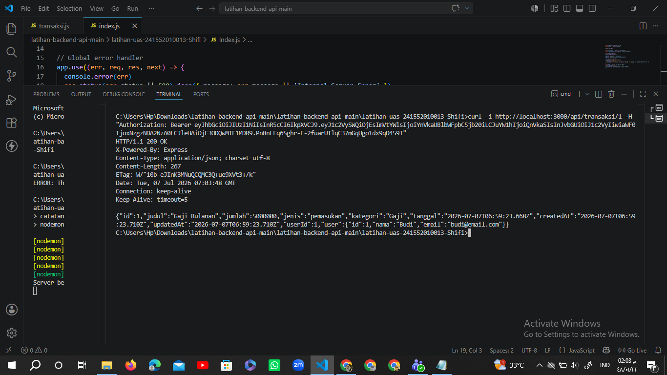
GET detail transaksi by id - 200

5.3 Aturan Akses Antar User
Pengujian menggunakan dua akun berbeda (Budi dan Siti) untuk membuktikan bahwa user biasa hanya dapat mengakses transaksi miliknya sendiri.
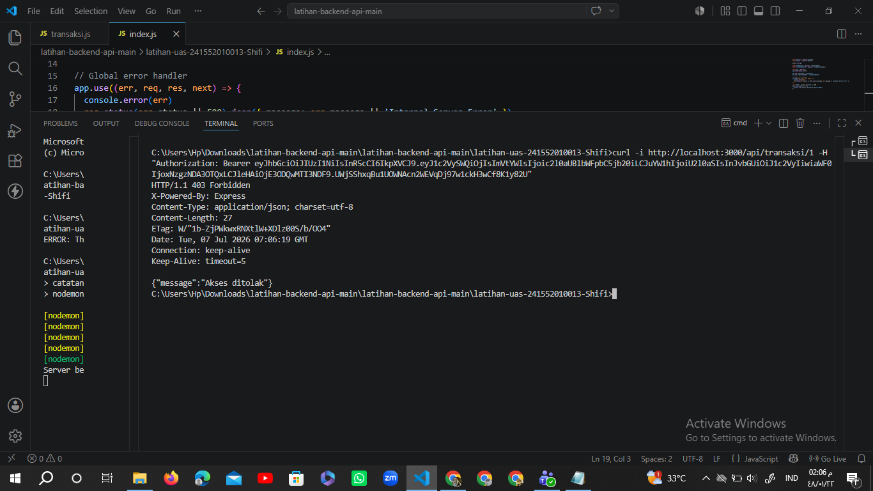
Siti mencoba akses transaksi milik Budi - 403 Akses ditolak

5.4 Update Transaksi PUT /api/transaksi/:id
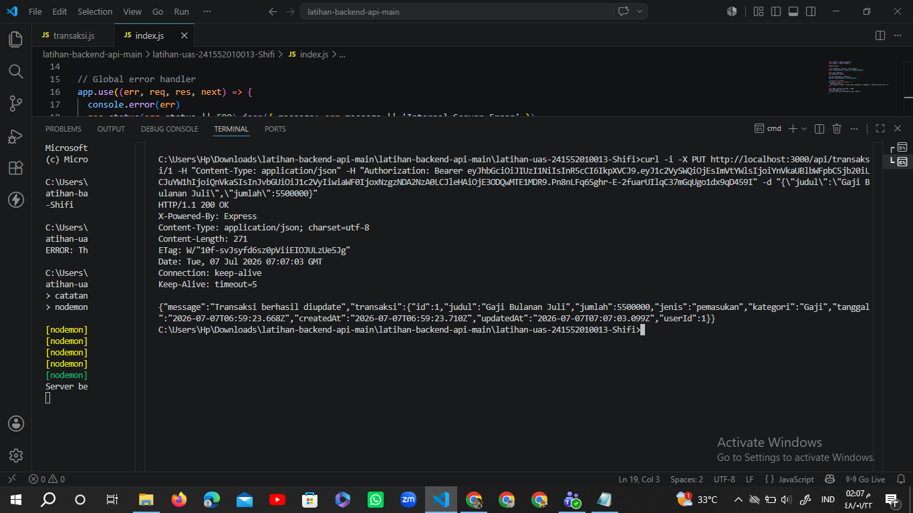
Update transaksi milik sendiri - 200
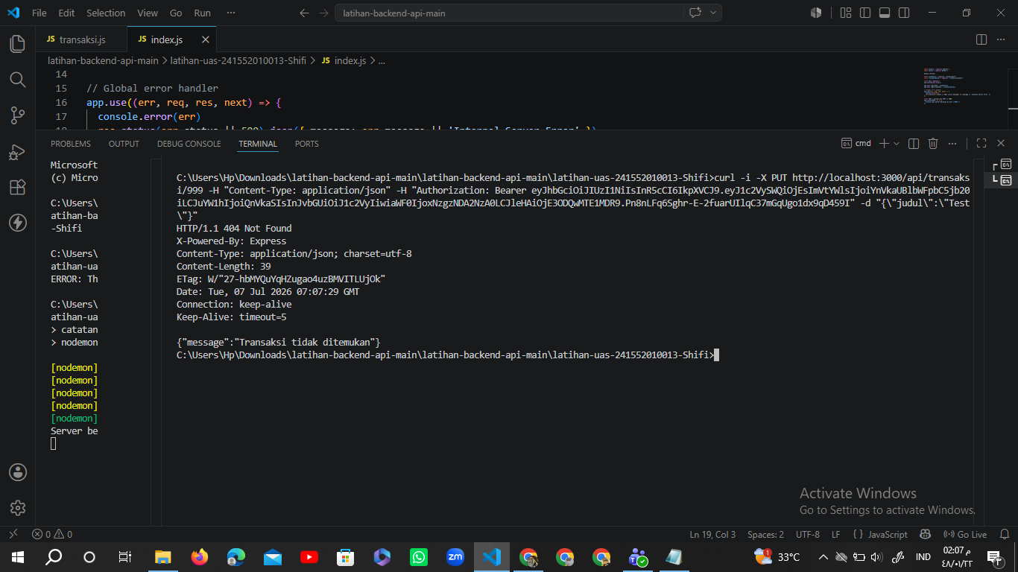
Update transaksi id yang tidak ditemukan - 404
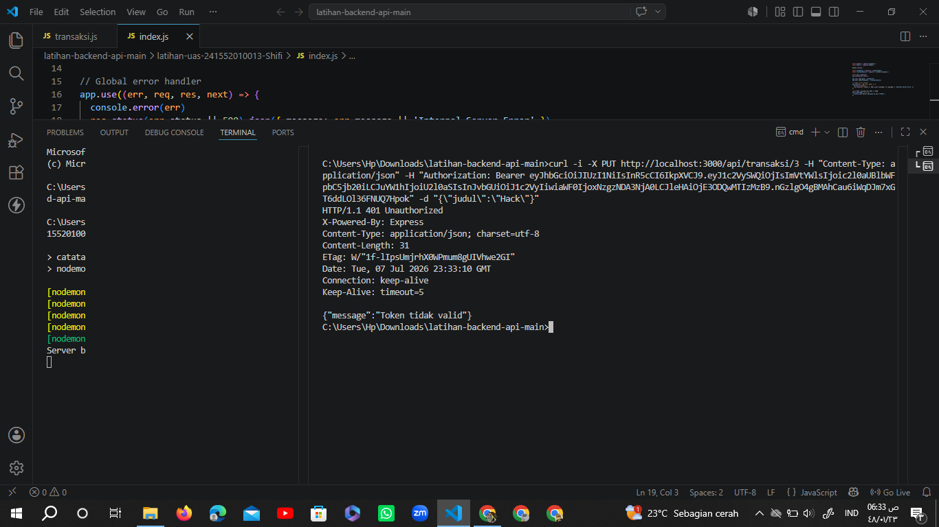
Update transaksi milik user lain - 403 Akses ditolak

5.5 Hapus Transaksi DELETE /api/transaksi/:id
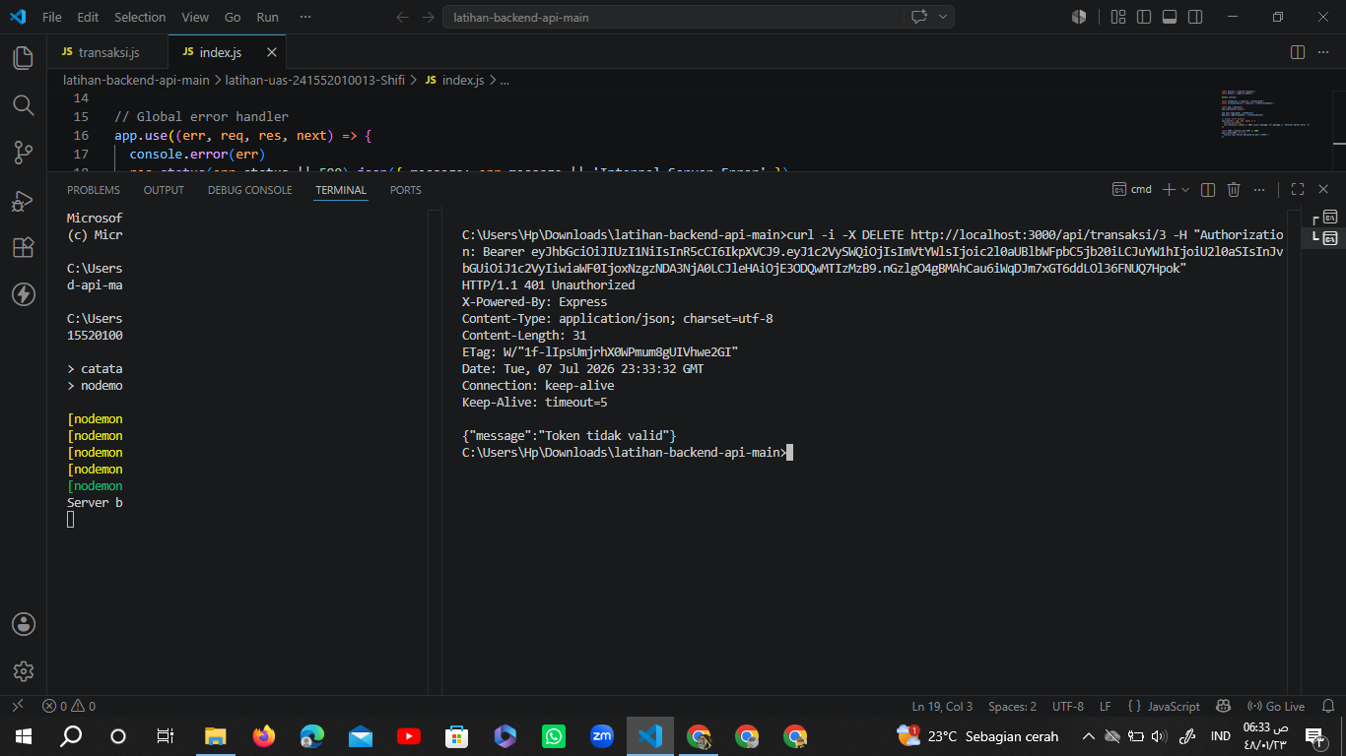
Hapus transaksi milik user lain - 403 Akses ditolak
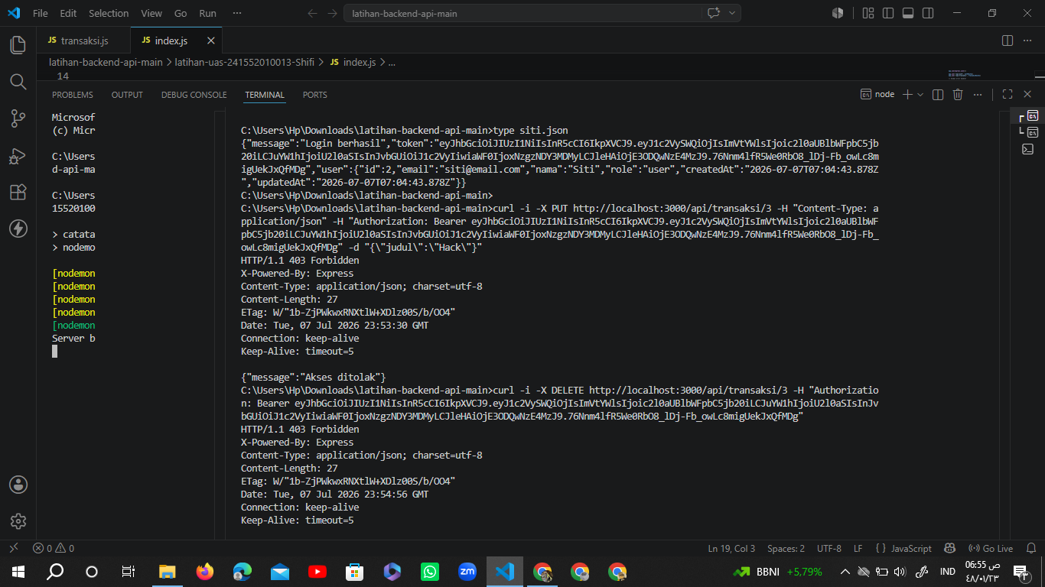
Hapus transaksi milik sendiri - 200 berhasil dihapus

Kode Lengkap transaksi.js
const express = require("express")
const prisma = require("../db")
const authGuard = require("../middleware/authGuard")

const router = express.Router()
router.use(authGuard)

const isAdmin = (req) => req.user.role === "admin"
const canAccess = (req, transaksi) => isAdmin(req) || transaksi.userId === req.user.id

router.post("/", async (req, res, next) => {
try {
const { judul, jumlah, jenis, kategori, tanggal } = req.body
if (!judul || jumlah === undefined || !jenis || !kategori) {
return res.status(400).json({ message: "Judul, jumlah, jenis, dan kategori wajib diisi" })
}
if (!["pemasukan", "pengeluaran"].includes(jenis)) {
return res.status(400).json({ message: "Jenis harus pemasukan atau pengeluaran" })
}
if (isNaN(jumlah) || Number(jumlah) <= 0) {
return res.status(400).json({ message: "Jumlah harus berupa angka positif" })
}

const transaksi = await prisma.transaksi.create({
data: {
judul, jumlah: Number(jumlah), jenis, kategori,
tanggal: tanggal ? new Date(tanggal) : new Date(),
userId: req.user.id
}
})
res.status(201).json({ message: "Transaksi berhasil ditambahkan", transaksi })
} catch (err) { next(err) }
})

router.get("/ringkasan", async (req, res, next) => {
try {
const transaksi = await prisma.transaksi.findMany({
where: isAdmin(req) ? {} : { userId: req.user.id }
})
const totalPemasukan = transaksi.filter(t => t.jenis === "pemasukan").reduce((s, t) => s + t.jumlah, 0)
const totalPengeluaran = transaksi.filter(t => t.jenis === "pengeluaran").reduce((s, t) => s + t.jumlah, 0)
res.json({ totalPemasukan, totalPengeluaran, saldo: totalPemasukan - totalPengeluaran })
} catch (err) { next(err) }
})

router.get("/", async (req, res, next) => {
try {
const transaksi = await prisma.transaksi.findMany({
where: isAdmin(req) ? {} : { userId: req.user.id },
include: { user: { select: { id: true, nama: true, email: true } } },
orderBy: { tanggal: "desc" }
})
res.json(transaksi)
} catch (err) { next(err) }
})

router.get("/:id", async (req, res, next) => {
try {
const transaksi = await prisma.transaksi.findUnique({
where: { id: Number(req.params.id) },
include: { user: { select: { id: true, nama: true, email: true } } }
})
if (!transaksi) return res.status(404).json({ message: "Transaksi tidak ditemukan" })
if (!canAccess(req, transaksi)) return res.status(403).json({ message: "Akses ditolak" })
res.json(transaksi)
} catch (err) { next(err) }
})

router.put("/:id", async (req, res, next) => {
try {
const transaksi = await prisma.transaksi.findUnique({ where: { id: Number(req.params.id) } })
if (!transaksi) return res.status(404).json({ message: "Transaksi tidak ditemukan" })
if (!canAccess(req, transaksi)) return res.status(403).json({ message: "Akses ditolak" })

const { judul, jumlah, jenis, kategori, tanggal } = req.body
const data = {}
if (judul !== undefined) data.judul = judul
if (kategori !== undefined) data.kategori = kategori
if (tanggal !== undefined) data.tanggal = new Date(tanggal)
if (jenis !== undefined) {
if (!["pemasukan", "pengeluaran"].includes(jenis)) {
return res.status(400).json({ message: "Jenis harus pemasukan atau pengeluaran" })
}
data.jenis = jenis
}
if (jumlah !== undefined) {
if (isNaN(jumlah) || Number(jumlah) <= 0) {
return res.status(400).json({ message: "Jumlah harus berupa angka positif" })
}
data.jumlah = Number(jumlah)
}

const updated = await prisma.transaksi.update({ where: { id: transaksi.id }, data })
res.json({ message: "Transaksi berhasil diupdate", transaksi: updated })
} catch (err) { next(err) }
})

router.delete("/:id", async (req, res, next) => {
try {
const transaksi = await prisma.transaksi.findUnique({ where: { id: Number(req.params.id) } })
if (!transaksi) return res.status(404).json({ message: "Transaksi tidak ditemukan" })
if (!canAccess(req, transaksi)) return res.status(403).json({ message: "Akses ditolak" })

await prisma.transaksi.delete({ where: { id: transaksi.id } })
res.json({ message: "Transaksi berhasil dihapus" })
} catch (err) { next(err) }
})

module.exports = router

6. Skema Database (Prisma ORM)
Skema Prisma mendefinisikan dua model: User dan Transaksi, dengan relasi one-to-many. Prisma Client digunakan di seluruh route untuk berinteraksi dengan database SQLite.
generator client {
provider = "prisma-client-js"
}

datasource db {
provider = "sqlite"
url = env("DATABASE_URL")
}

model User {
id Int @id @default(autoincrement())
email String @unique
nama String
password String
role String @default("user")
createdAt DateTime @default(now())
updatedAt DateTime @updatedAt
transaksi Transaksi[]
}

model Transaksi {
id Int @id @default(autoincrement())
judul String
jumlah Float
jenis String
kategori String
tanggal DateTime @default(now())
createdAt DateTime @default(now())
updatedAt DateTime @updatedAt
userId Int
user User @relation(fields: [userId], references: [id])
}

Verifikasi Data melalui Prisma Studio
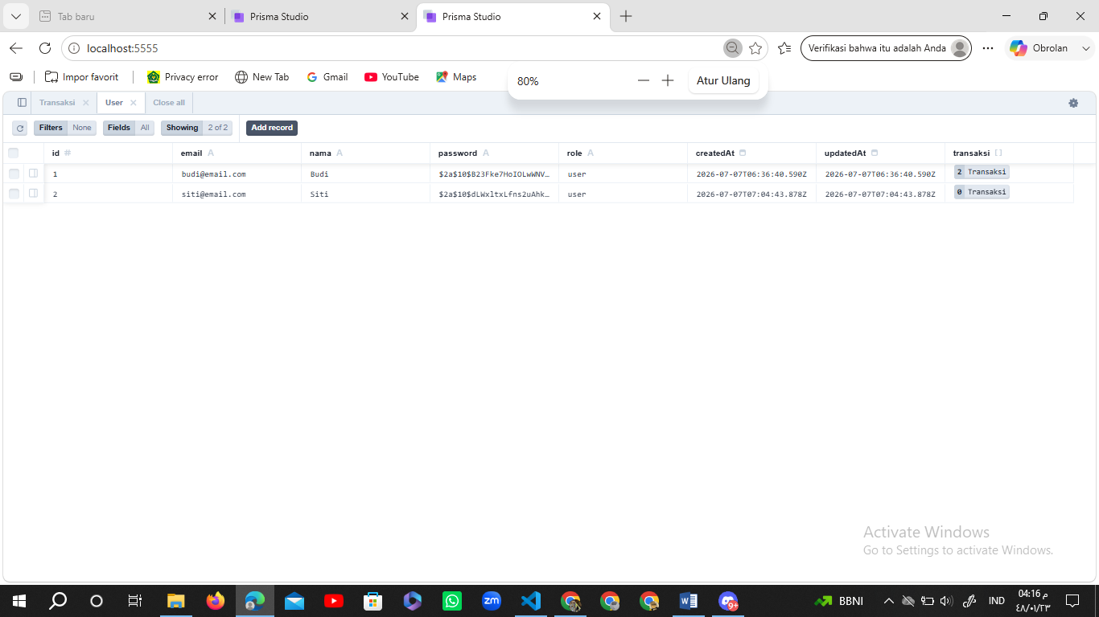
Tabel User - password tersimpan dalam bentuk hash bcrypt
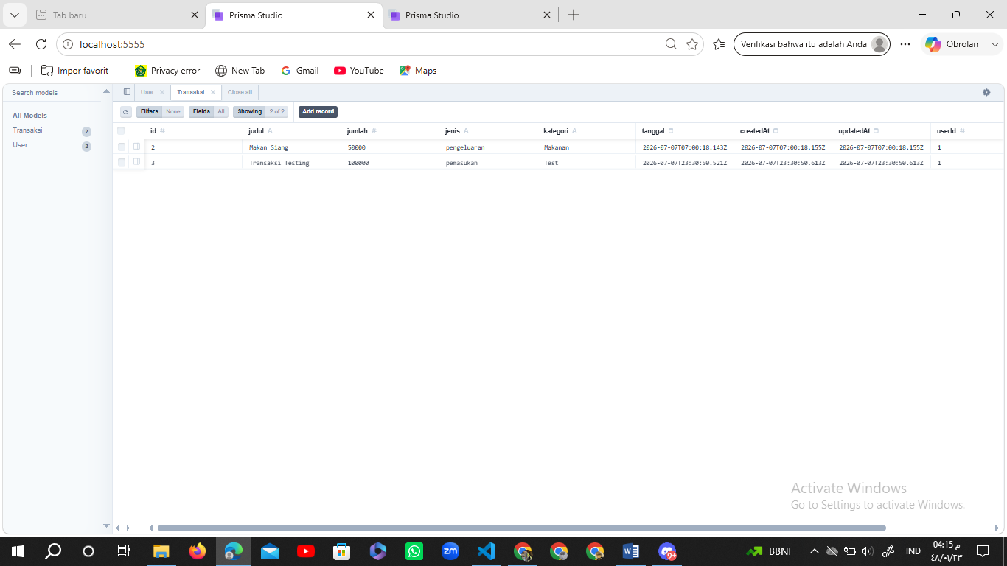
Tabel Transaksi - data tersimpan lengkap dengan relasi userId

7. Kesimpulan
Seluruh endpoint pada latihan UAS ini telah berhasil diimplementasikan dan diuji sesuai kontrak API yang ditentukan pada README, meliputi:
- Middleware autentikasi JWT (authGuard) dan middleware otorisasi admin (adminOnly)
- Endpoint register dan login dengan validasi lengkap serta hashing password
- CRUD transaksi (tambah, lihat semua, lihat detail, update, hapus)
- Endpoint ringkasan keuangan (total pemasukan, pengeluaran, saldo)
- Aturan akses: user biasa hanya dapat mengakses transaksi miliknya sendiri, sedangkan admin dapat mengakses seluruh transaksi
Pengujian dilakukan menggunakan curl dan PowerShell (Invoke-RestMethod) terhadap seluruh skenario sukses maupun gagal (400, 401, 403, 404) untuk memastikan setiap endpoint berjalan sesuai spesifikasi yang ditentukan.

